

HTML5

目录
目录 2
第1章 前言 5
1.1 认识HTML5 5
1.2 语法规范 6
第2章 语义化 7
2.1 语义化标签 7
2.1.1 常用语义标签 7
2.1.2 兼容处理 8
2.2 微数据 9
2.3 WAI-ARIA 9
第3章 表单 9
3.1 输入类型 10
3.2 表单元素 11
3.3 表单属性 11
第4章 多媒体 12
4.1 音频 12
4.2 视频 13
第5章 DOM扩展 14
5.1 获取元素 14
5.2 类名操作 14
5.3 自定义属性 15
2 新增API 15
2.1 网络状态 15
2.2 全屏 16
2.3 文件读取 16
2.3.1 FileList对象 17
2.3.2 FileReader对象 17
2.4 拖拽 17
2.4.1 拖拽元素 17
2.4.2 目标元素 18
2.4.3 事件监听 18
2.5 历史管理 18
2.5.1 旧版本 19
2.5.2 新增方法 19
2.5.3 事件监听 19
2.6 地理定位 19
2.6.1 获取地理信息方式 20
2.6.2 隐私 20
2.6.3 API详解 21
2.7 Web存储 21
2.7.1 特性 22
2.7.2 window.sessionStorage 22
2.7.3 window.localStorage 22
2.7.4 方法详解 22
2.7.5 其它 22
2.8 应用缓存 23
2.8.1 优势 23
2.8.2 缓存清单 23
2.8.3 manifest文件格式 23
2.8.4 事件监听 24
2.8.5 其它 24
2.9 多媒体 24
2.10 应用 24

前言

认识HTML5
HTML5并不仅仅只是作为HTML标记语言的一个最新版本，更重要的是它制定了Web应用开发的一系列标准，成为第一个将Web做为应用开发平台的HTML语言。
HTML5定义了一系列新元素，如新语义标签、智能表单、多媒体标签等，可以帮助开发者创建富互联网应用，还提供了一系列Javascript API，如地理定位、重力感应、硬件访问等，可以在浏览器内实现类原生应用，甚至结合Canvas我们可开发网页版游戏，同时结合CSS3的过渡、转换、动画等特性，可以极大的增强用户体验，提升开发功能的可应用性。
我们日常讨论的H5其实是一个泛称，它指的是由HTML5 + CSS3 + Javascript等技术组合而成的一个应用开发平台。


语法规范
随着Web技术的更新，HTML也先后经历了HTML 4.01、XHTML 1.0、HTML5几个重要的版本，在版本的演变过程中新增或废弃了一些属性，同时对语法规范也做了一些调整，为了能够保证浏览器可以兼容不同版本语法规范的，我们可以使用<!DOCTYPE>指示浏览器应该如何处理我们的HTML。
见示例代码1-前言/1-HTML4语法规范.html
HTML5在语法规范上也做了比较大的调整，去除了许多冗余的内容，书写规则更加简洁、清晰。
见示例代码1-前言/1-HTML5语法规范.html
通过以上的比较我们可以总结得出HTML5在语法规范上的特点：
1、更简洁
2、更宽松
但是我们在实际开发中应规范书写，不建议太随意 ！并且现在基本所有网站都采用了HTML5的语法规范。
W3C验证地址
https://validator.w3.org/

语义化
所谓语义化是要使HTML标签具备很好的可读性，可以清晰传达每个标签所要表达的意义，以方便其被友好的处理和解析。

语义化标签
对于语义化标签我们并不陌生，如<p>表示一个段落、<ul>表示一个无序列表<h1> ~ <h6>表示一系列标题等，在此基础上HTML5增加了大量更有意义的语义标签，更有利于搜索引擎或辅助设备来理解HTML页面内容。
传统的做法我们通过添加类名如class="header"、class="footer"，使HTML页面具有语义性的，但是不具有通用性（如class="header"也可能被写成class="head"）。
见示例代码2-语义化/2-1-1传统语义化标签.html
HTML5则是通过增加语义化标签的形式来解决这个问题，例如<header></header>、<footer></footer>等，这样就可以保证其具有通用性。
见示例代码2-语义化/2-1-1HTML5语义化标签.html
此章节学习目的为了解增加语义标签的目的，以及各语义标签所表达的意义，在网页布局中能够合理使用标签。

常用语义标签
标签 | 语义
<nav> | 导航
<header> | 页眉
<footer> | 页脚
<section> | 区块
<article> | 文章
<aside> | 侧边栏
<progress> | 进度条
<main> | 主体
见示例代码2-语义化/ 2-1-1常用的语义化标签.html
本质上新语义标签与<div>、<span>没有区别，只是其具有语义性，使用时除了在HTML结构上需要注意外，其它和普通标签的使用无任何差别，可以理解成<div class="nav"> 相当于 <nav>。不要好奇，它只是一个标签！
尽量避免全局使用header、footer、aside等语义标签。

兼容处理
在不支持HTML5新标签的浏览器里，会将这些新的标签解析成行内元素(inline)对待，所以我们只需要将其转换成块元素(block)即可使用，但是在IE9版本以下，并不能正常解析这些新标签，但是却可以识别通过document.createElement('tagName')创建的自定义标签，于是我们的解决方案就是将HTML5的新标签全部通过document.createElement('tagName')来创建一遍，这样IE低版本也能正常解析HTML5新标签了，但在实际开发中我们更多采用的是通过检测IE浏览器的版本来加载第三方的一个JS库来解决兼容问题，这个库文件会帮自动通过document.createElement('tagName')创建所有HTML5的新标签。
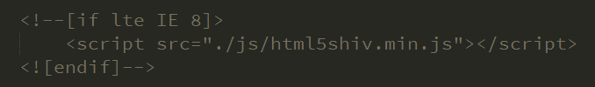
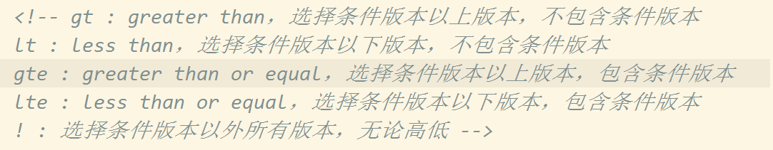
见示例代码2-语义化 /2-1-2HTML5标签兼容处理.html

表单
伴随着互联网富应用以及移动开发的兴起，传统的Web表单已经越来越不能满足开发的需求，所以HTML5在Web表单方向也做了很大的改进，如拾色器、日期/时间组件等，使表单处理变的更加高效。

输入类型
类型 | 使用示例 | 含义
email | <input type="email"> | 输入邮箱格式
tel | <input type="tel"> | 输入手机号码格式
url | <input type="url"> | 输入url格式
number | <input type="number"> | 输入数字格式
search | <input type="search"> | 搜索框（体现语义化）
range | <input type="range"> | 自由拖动滑块
color | <input type="color"> | 拾色器
time | <input type="time"> | 时分
date | <input type="date"> | 日期
datetime | <input type="datetime"> | 日期时间
month | <input type="month"> | 年月
week | <input type="week"> | 年周
见示例代码3-表单/ 3-1输入类型表单.html

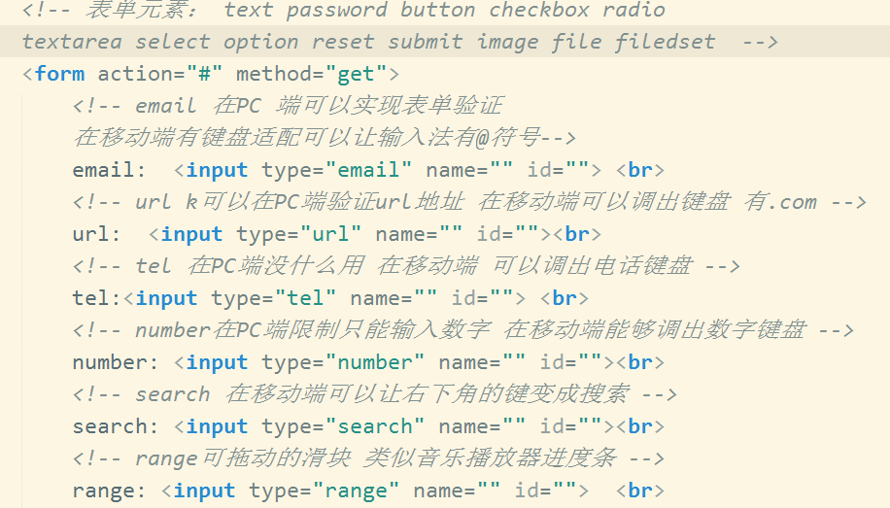
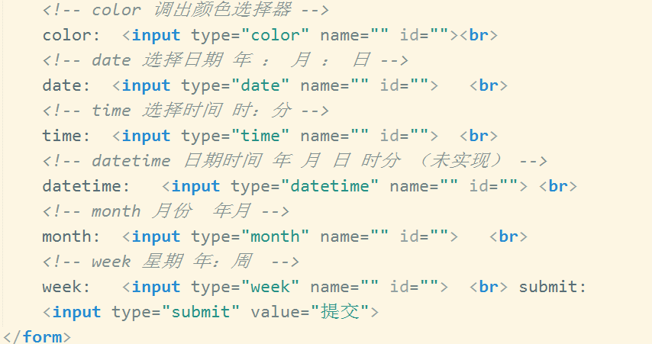
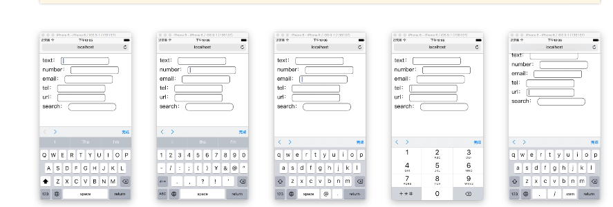
部分类型是针对移动设备生效的，且具有一定的兼容性，在实际应用当中应选择性的使用，扫描二维码可以对比测试。


表单元素
元素 | 含义
<datalist> | 数据列表 要配合别的标签 list
<keygen> | 生成加密字符串 带name属性
<output> | 输出结果
<meter> | 度量器
见示例代码3-表单 /3-2表单元素.html
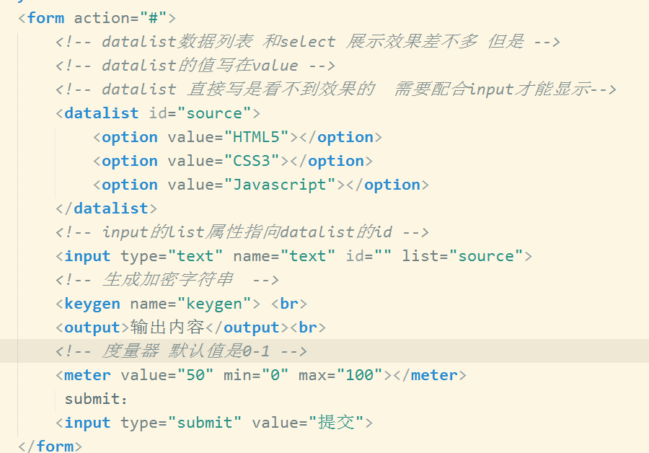

表单属性
属性 | 用法 | 含义
placeholder | <input type="text" placeholder="请输入用户名"> | 占位符
autofocus | <input type="text" autofocus> | 自动获得焦点
multiple | <input type="file" multiple> | 多文件上传
autocomplete | <input type="text" autocomplete="off"> | 自动完成
form | <input type="text" form="某表单ID">
novalidate | <form novalidate></form> | 关闭验证
required | <input type="text" required> | 必填项
pattern | <input type="text" pattern="\d"> | 自定义验证
见示例代码3-表单 /3-3表单属性.html
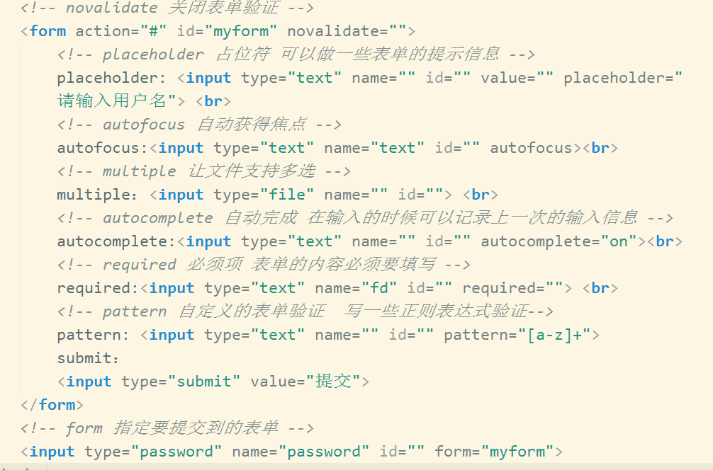

多媒体
在HTML5之前，在网页上播放音频/视频的通用方法是利用Flash来播放，但是大多情况下，并非所有用户的浏览器都安装了Flash插件，由此使得处理音频/视频播放变的非常复杂，并且移动设备的浏览器并不支持Flash插件。

音频
HTML5通过<audio>标签来解决音频播放的问题。
使用相当简单，如下图所示
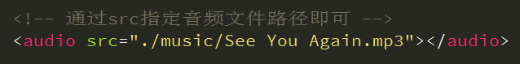
并且可以通过附加属性可以更友好控制音频的播放，如：
autoplay 自动播放
controls 是否显不默认播放控件
loop 循环播放
由于版权等原因，不同的浏览器可支持播放的格式是不一样的，如下图供参考
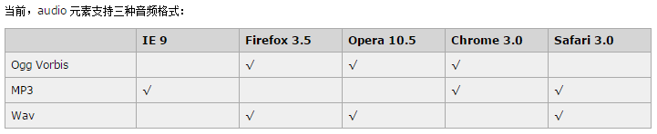
多浏览器支持的方案，如下图
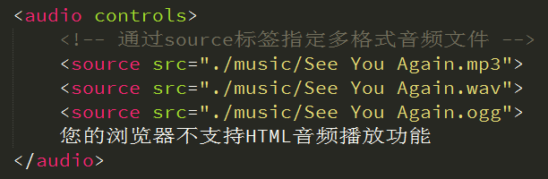
见示例代码4-多媒体/ 4-1多媒体音频.html

视频
HTML5通过<video>标签来解决音频播放的问题。
同音频播放一样，<video>使用也相当简单，如下图
同样，通过附加属性可以更友好的控制视频的播放
autoplay 自动播放
controls 是否显示默认播放控件
loop 循环播放
width 设置播放窗口宽度
height 设置播放窗口的高度
由于版权等原因，不同的浏览器可支持播放的格式是不一样的，如下图供参考
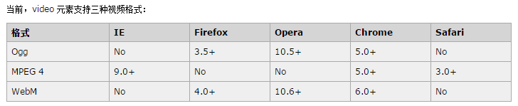
多浏览器支持的方案，如下图
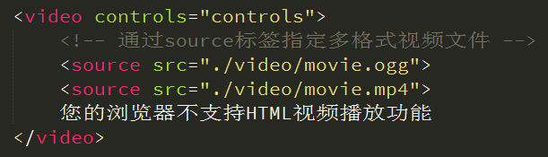
见示例代码4-多媒体/ 4-2多媒体视频.html

DOM扩展

获取元素
1、document.getElementsByClassName ('class') 通过类名获取元素，以伪数组形式存在。
见示例代码5-DOM扩展/ 5-1-1根据类名获取元素.html
2、document.querySelector('selector') 通过CSS选择器获取元素，符合匹配条件的第1个元素。
见示例代码5-DOM扩展/ 5-1-2查询选择器.html
3、document.querySelectorAll('selector') 通过CSS选择器获取元素，以伪数组形式存在。
见示例代码5-DOM扩展/ 5-1-3查询选择器所有.html

事件监听
- Node.addEventListener(event,function,useCapture) 添加事件监听
- Node.removeEventListener(event,function,useCapture) 删除事件监听
Node指一个有效的DOM节点，是一个通称。
Event是事件名 比如 click、 mouseover 等等不带on
Function 是回调函数
UseCapture 是事件捕获（可选参数） 默认为false，
如果设置为true表示开启事件捕获（回调函数会在事件捕获中执行） ，
为false 表示不开启事件捕获（回调函数会在事件冒泡过程中执行）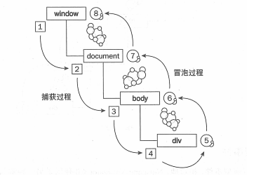
见示例代码5-DOM扩展/ 5-2添加事件监听.html

类名操作
1、Node.classList.add('class') 添加class
2、Node.classList.remove('class') 移除class
3、Node.classList.toggle('class') 切换class，有则移除，无则添加
4、Node.classList.contains('class') 检测是否存在class
Node指一个有效的DOM节点，是一个通称。
见示例代码5-DOM扩展/ 5-3类名操作.html

自定义属性
在HTML5中我们可以自定义属性，其格式如下data-*=""，例如
data-info="我是自定义属性"，通过Node.dataset['info'] 我们便可以获取到自定义的属性值。
Node.dataset是以对象形式存在的，当我们为同一个DOM节点指定了多个自定义属性时，Node.dataset则存储了所有的自定义属性的值。
假设某元素 <div id="demo" data-name="itcast" data-age="10">
var demo = document.querySelector('#demo');
1、读取 demo.dataset['name'] 或者 demo.dataset['age']
2、设置demo.dataset['name'] = 'web developer'
见示例代码5-DOM扩展/ 5-4自定义属性.html
注：当我们如下格式设置时，则需要以驼峰格式才能正确获取
<div data-my-name="itcast"> 这样获取Node.dataset['myName']

